مهمة
"فلسطين على خارطة العالم"

الطلبة الأعزاء، بالرجوع لخارطة العالم المتوفرة، ناقش مع زملائك ما يلي:
أولاً:
    - حدد المحور السيني ......................................................
    - حدد المحور الصادي .....................................................
    - حدد نقطة الأصل .........................................................
- ما هو الاحداثي السيني لنقطة الأصل ...............................................
- ما هو الاحداثي الصادي لنقطة الأصل ..............................................
- أعبِّر عن نقطة الأصل على صورة زوج مرتب (الاحداثي السيني، الاحداثي الصادي)
..................................................................................................
- ما إحداثيات نقطة الأصل ......................................................................

ثانياً:
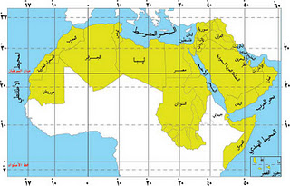

- تقع فلسطين بين خطي طول ............. و .............. ودائرتي عرض ............ و...........
- حدد موقع فلسطين على الخريطة على صورة نقطة
- قدر الاحداثي السيني لهذه النقطة ........................................................
- قدر الاحداثي الصادي لهذه النقطة ......................................................
- أعبِّر عن احداثيات موقع فلسطين على الخريطة.......................................................
- أين تقع فلسطين بالنسبة لخط الاستواء ..............................................................
- أين تقع فلسطين بالنسبة لخط غرينتش ...............................................................
- هل يمكن التوصل للمعلومات التي استنتجتها في السؤالين السابقين بمجرد قراءة احداثيات النقطة التي تعبر عن موقع فلسطين؟ وضح اجابتك؟

